Date : 18.08.2023
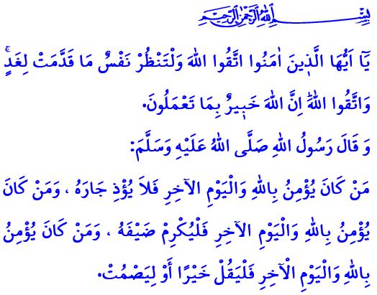
NOTRE LIEU DE RÉSIDENCE ÉTERNEL : L’AU-DELÀ
Chers musulmans !
Dans ce monde éphémère, nous sommes tous passager. Nous y mènerons la vie que notre Seigneur nous a accordée, puis nous migrerons vers l'au-delà, notre lieu de résidence éternel, où nous serons confronté à nos actes. La croyance en l’au-delà est l'un des six piliers de la foi.
Chers croyants !
Certes, viendra le Jour du Jugement dernier, et la vie de ce monde prendra fin. Hommes et femmes se rassembleront en présence d'Allah (s.w.t) le Tout-Puissant. Les bonnes et les mauvaises actions seront pesés par une balance infaillible appelée Mizan. Le livre renfermant les actions de chacun s'ouvrira devant lui et il lui sera dit : اِقْرَأْ كِتَابَكَۜ كَفٰى بِنَفْسِكَ الْيَوْمَ عَلَيْكَ حَس۪يباًۜ « Lis ton écrit ! Aujourd’hui, tu te suffis d’être ton propre comptable. » Les croyants qui accomplissent de bonnes actions et qui veillent aux bonnes mœurs recevront la miséricorde d’Allah (s.w.t) et seront au paradis pour toujours. Quant à ceux qui négligent leurs responsabilités tout en étant croyants, ils seront punis jusqu'à ce qu'Allah (s.w.t) les pardonne, puis ils finiront par entrer au paradis. En revanche, ceux qui ne croient pas resteront en enfer pour l’éternité.
Mes frères et sœurs !
La croyance en l'au-delà devrait être un repère pour les affaires de la vie mondaine. Notre conscience devrait nous empêcher de mal agir et nous guider vers le bien. L'idée d'une vie éternelle devrait faire de nous des personnes bienveillantes, des croyants pieux. Le Prophète (s.a.s) déclare ce qui suit : « Celui qui croit en Allah et au Jour Dernier qu’il ne cause pas de tort à son voisin. Celui qui croit en Allah et au Jour Dernier qu’il honore son invité. Celui qui croit en Allah et au Jour Dernier qu’il dise du bien ou qu’il se taise ! »
Chers musulmans !
Un croyant qui croit en l'au-delà vit en paix avec lui-même, sa famille, son entourage et toutes les créatures. Il ne fait du tort ni par sa main ni par sa langue et respecte la propriété, la vie, la chasteté et l'honneur d'autrui.
Un croyant qui croit au Jour du jugement traite bien sa femme. Il fait preuve de compassion et de miséricorde envers ses enfants. Il essaie de recevoir les prières de ses parents et de les satisfaire. Il respecte les droits de ses proches et de ses voisins. Il tend la main aux orphelins, aux pauvres et aux nécessiteux.
Un croyant qui croit en la vie éternelle s'éloigne du mal. Il n'agit pas avec des émotions négatives telles que la rancune, la passion, l'envie et l'inimitié. Il veille aux droits des hommes et de l’Etat. Il gagne sa subsistance par le licite. Il recherche la paix et le bonheur dans la foi en Allah, dans le plaisir de l'adoration et dans la beauté de la moralité, non dans la richesse, la renommée et la fortune.
Chers croyants !
Nous récolterons dans l’au-delà ce que nous avons semé dans ce bas-monde. Nous serons récompensé pour chaque bonne action que nous y avons accompli. Tout ce que nous donnons au nom de la charité et les sadaqas, nous le retrouverons dans l’au-delà. Alors, ne laissons pas les affaires éphémères de la vie mondaine nous faire oublier l’au-delà. Ainsi, nous devrions sans cesse nous rappeler de cette parole de notre Seigneur : « Ô gens ! La promesse d’Allah est vérité. Ne laissez pas la vie présente vous tromper… ». Évitons donc toute sorte de parole et de comportement qui nous décevra dans l'au-delà. N'oublions pas que nous serons tous tenus responsables non seulement des actes que nous avons accomplis mais également des actes que nous aurions dû accomplir mais que nous n'avons pas accomplis.
Je termine mon sermon par la traduction du verset que j'ai lu au début : « Ô vous qui avez cru ! Craignez Allah. Que chacun voit bien ce qu’il a avancé pour demain. Et craignez Allah, car Allah est Parfaitement Connaisseur de ce que vous faites. »

Al-Isra, 17/14.
Al-Boukhari, el-Edeb, 3.
Al-Fâtır, 35/5.
Al-Hashr, 59/18. Présidence des Affaires Religieuses

